Les ustensiles = τα σκεύη
la poêle = τηγάνι, la casserole, plaque (à pâtisserie) pour le four = ταψί, un moule = φόρμα, autocuiseur/Casserole à pression = χύτρα ταχύτητας, une assiette = πιάτο, un verre = ποτήρι
une louche = κουτάλα, une cuillière = κουτάλι, une fourchette = πηρούνι, un couteau = μαχαίρι, le fouet = χτυπητήρι, une spatule, un bol – un saladier
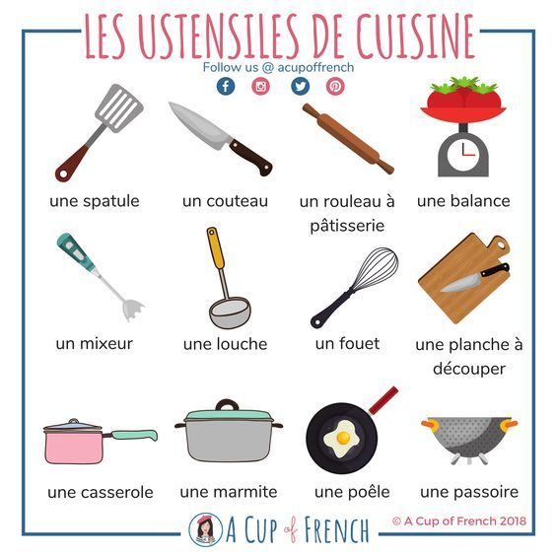

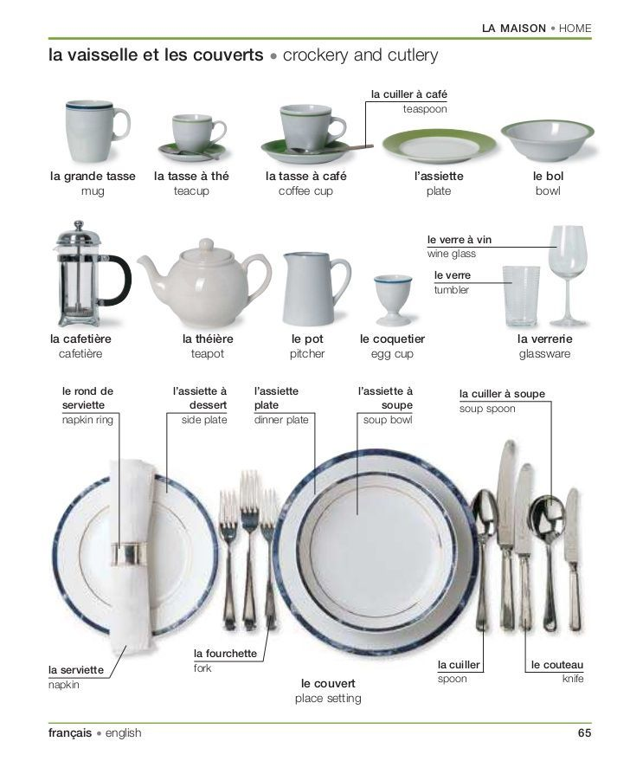

la recette = συνταγή - les ingrédients = τα υλικά - la cuisson = το ψήσιμο
ajouter =προσθέτω),
mélanger =αναμειγνύω), remuer =ανακατεύω,
couper =κόβω),
éplucher/peler =ξεφλουδίζω), étaler (αλείφω), râper (τρίβω (τυρί)
faire chauffer = ζεσταίνω
faire cuire = ψήνω
faire sauter = αναπηδώ , τσιγαρίζω
mettre au four = enfourner = βάζω στο φούρνο
verser = χύνω
casser = σπάω
(recette crêpes avec Pierre) https://www.youtube.com/watch?v=r6hgH1fmCPQ&feature=emb_rel_end
(recette crêpes) https://www.momes.net/recettes/desserts/crepes/la-recette-des-crepes-illustree-830704
(recettes – images – exercices) http://boutdegomme.fr/recettes-de-cuisine-pour-la-classe-a4704383
Exercice: Réalisez une recette française. Faites la liste de course, achetez les ingrédients, écrivez votre recette, réalisez-la, prenez des photos pendant la réalisation et enfin, présentez-la-nous en Power point!

